----- test코드 실행 방법 --

<https://colab.research.google.com/drive/1PpzWuNOF_OPcfb2C83NyktAQDWYqZ5n9#scrollTo=676Jv8jbtxNt>

1. 첨부한 colab link실행해주세요 (.ipynb파일로도 첨부하였습니다.)

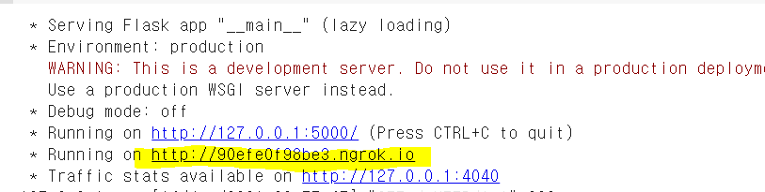

1. 전체 실행 후(런타임- 모두 실행), 위 사진에서 형광펜 쳐진 부분 클릭하신 후 원하는 합성 사진을 넣어주시면 됩니다. test사진 첨부하였습니다(splicing.jpg).

-----최종 소스코드 실행 방법 ----

1. 첨부한 Final_Source_Code 파일 전체를 다운로드 한 뒤 Train.py, Application.py를 실행하시면 됩니다. model pth와 test image도 저장해뒀습니다.